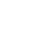
专题10 填空小压轴（图形的运动、新定义）（16区）
1．（2023·上海浦东新·统考二模）我们规定：两个正多边形的中心之间的距离叫做中心距，在同一个平面内有边长都为6的正三角形和正方形，当它们的一边重合时，中心距为_____．
2．（2023·上海宝山·统考二模）如图，已知中，，，如果将绕点C顺时针旋转到，使点B的对应点落在边上，那么的度数是__________．
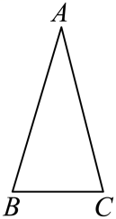
3．（2023·上海松江·统考二模）我们定义：二次项系数之和为，图像都经过原点且对称轴相同的两个二次函数称作互为友好函数，那么的友好函数是________．
4．（2023·上海闵行·统考二模）阅读理解：如果一个三角形中有两个内角、满足，那么我们称这个三角形为特征三角形．
问题解决：如图，在中，为钝角，，，如果是特征三角形，那么线段的长为___________．
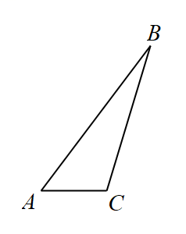
5．（2023·上海闵行·统考二模）如图，在菱形中，，，如果将菱形绕着点D逆时针旋转后，点A恰好落在菱形的初始边上的点E处，那么点E到直线的距离为___________．
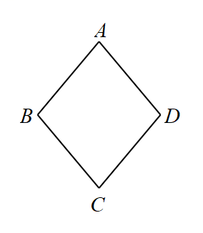
6．（2023·上海黄浦·统考二模）我们规定：在四边形中，O是边上的一点．如果与全等，那么点O叫做该四边形的“等形点”．在四边形中，，，，，如果该四边形的“等形点”在边上，那么四边形的周长是________．
7．（2023·上海黄浦·统考二模）七巧板是中国传统智力玩具，现用以下方法制作一副七巧板：如图所示，取一张边长为20厘米的正方形纸板，联结对角线；分别取中点E、F，连接；过点A作垂线，分别交于G、H两点；分别取中点M、N，联结，沿图中实线剪开即可得到一副七巧板．其中四边形的面积是________平方厘米．
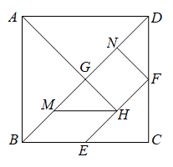
8．（2023·上海杨浦·二模）如图，已知在扇形AOB中，∠AOB＝60°，半径OA＝8，点P在弧AB上，过点P作PC⊥OA于点C，PD⊥OB于点D，那么线段CD的长为________．
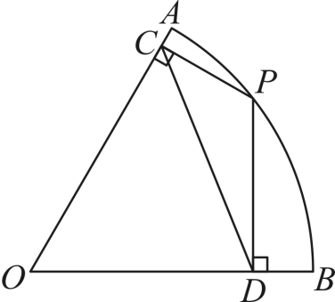
9．（2023·上海浦东新·统考二模）如图，将矩形纸片沿对角线折叠，点B落在点E处，与边相交于点F．如果，那么的正弦值等于_____．
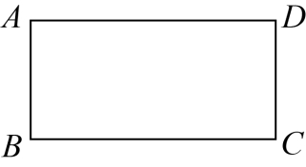
10．（2023·上海金山·统考二模）已知中，，，，点是线段上的动点，点在线段上，如果点关于直线对称的点恰好落在线段上，那么的最大值为________．

11．（2023·上海宝山·统考二模）如果一个三角形的两个内角与满足，那么我们称这样的三角形为“倍角互余三角形”．已知在中，，，，点D在边上，且是“倍角互余三角形”，那么的长等于__________．
12．（2023·上海崇明·统考二模）如图，已知在两个直角顶点重合的Rt△ABC和Rt△CDE中，，，，，将绕着点C顺时针旋转，当点D恰好落在边上时，联结，那么________．
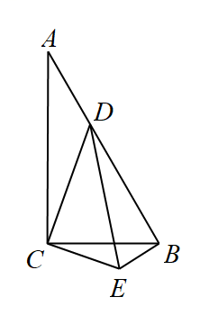
13．（2023·上海徐汇·统考二模）如图，在直角坐标系中，已知点、点，的半径为5，点C是上的动点，点P是线段的中点，那么长的取值范围是______．
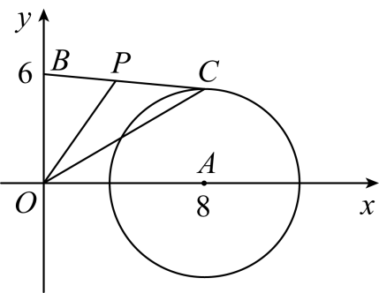
14．（2023·上海徐汇·统考二模）如图，抛物线：与抛物线：组成一个开口向上的“月牙线”，抛物线和抛物线与x轴有着相同的交点A、B（点B在点A右侧），与y轴的交点分别为C、D．如果，那么抛物线的表达式是______．
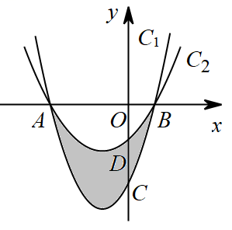
15．（2023·上海静安·统考二模）在平面直角坐标系中，我们定义点的“关联点”为．如果已知点在直线上，点在的内部，的半径长为（如图所示），那么点的横坐标的取值范围是______．
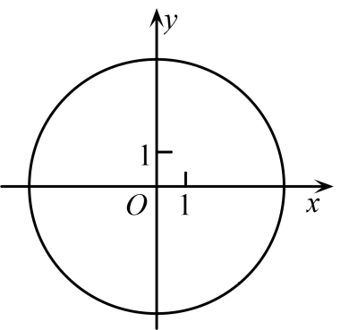
16．（2023·上海静安·统考二模）如图，在中，，将绕着点旋转后，点落在边上的点处，点落在点处，与相交于点，如果，那么的大小是______．
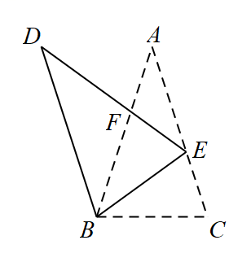
17．（2023·上海嘉定·统考二模）如图，在Rt中，， ，，点、分别是边、的中点，连接．将绕点顺时针方向旋转，点、的对应点分别是点、．如果点落在线段上，那么线段____．
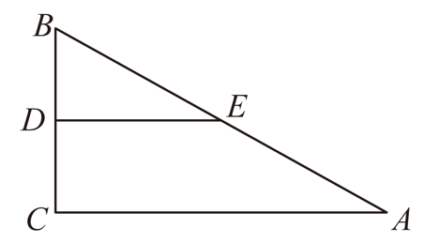

18.（2023上海普陀二模）在△ABC中，∠BAC=90°，AB=6, 4C=4，D为AB中点(如图6)，E为射线CA上一点，将△ADE沿着DE翻折得到△A'DE,点A的对应点为A'，如果∠EA'C=90°，那么AE= ▲ .
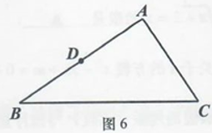
19．（2023上海长宁二模）如图，将平行四边形沿着对角线翻折，点的对应点为，
交于点，如果，，且，那么平行四边形的周
长为 ▲ ．
（参考数据：）
20．（2023上海青浦二模）如图4，在Rt△ABC中，∠C=90°，BC=6，AB=10，点D是边AB的中点，点M在
边AC上，将△ADM沿DM所在的直线翻折，点A落在点E处，如果EC//AB，那么CE= ▲ ．
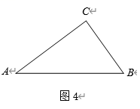
21．（2023上海奉贤二模）如图5，在正方形ABCD中，点E、F分别在边AD、AB上，EF⊥CE．将△CDE沿直线CE翻折，如果点D的对应点恰好落在线段CF上，那么∠EFC的正切值是 ▲ ．
图5

A
C
B
D

22（2023上海虹口二模）．如图6，在矩形ABCD中，AB=3，点E在边AB上，AE=2，联结DE，将△ADE沿
着DE翻折，点A的对应点为P，联结EP、DP，分别交边BC于点F、G，如果BF=，那么CG的长是
▲ ．
C
图6
A
B
D
E

